FICHA DE INSCRIPCIÓN:

museodelvino@aridane.org o en 922 494 320

NOMBRE Y APELLIDO: _________________________________________________________________

CORREO ELECTRÓNICO: _________________________________________________________________

Nº DE TELÉFONO: _________________________________________________________________

CONDICIONES DEL CURSO:

DURACIÓN: 1h 30´ CADA JORNADA DE CATA.
HORARIO: 18:30 A 20:00h.
COSTE DE LA ACTIVIDAD:

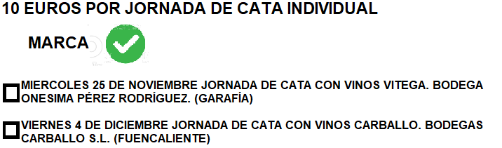

FORMA DE PAGO: 3076 0330 6610 0691 5621

- La actividad incluye:
Servicio de diferentes vinos blancos, rosados, tintos y dulces de cada una de las bodegas que participen en las jornadas de cata.
Préstamo de copas - catavinos.

Imparte: El enólogo o persona que la Bodega designe para realizar la actividad.

En, ____________________, a ____________de noviembre de 2020.

Firma:

De Conformidad con lo establecido en la normativa vigente en Protección de Datos de Carácter personal, le informamos que sus datos personales obran en nuestros Ficheros Manuales o Informatizados, que respetamos la confidencialidad en la información facilitada y, que puede ejercer el derecho de información en la recogida de sus datos, a saber porqué y cómo son tratados sus datos personales y decidir en cuanto a su tratamiento.

